# Bài tập cuối chương 3 trang 79

*Chỉ từ 500k mua trọn bộ Giáo án Toán 11 Cánh diều bản PPT trình bày khoa học, đẹp mắt (Chỉ 70k cho 1 bài giảng bất kỳ):*  
**B1:** Gửi phí vào tài khoản **0711000255837 - NGUYEN THANH TUYEN -** Ngân hàng Vietcombank **(QR)**  
**B2:** Nhắn tin tới zalo **Vietjack Official - nhấn vào đây** để thông báo và nhận giáo án.  
Xem thử tài liệu tại đây: **Link tài liệu**  
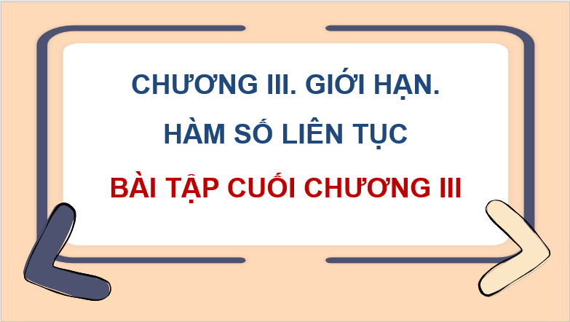  
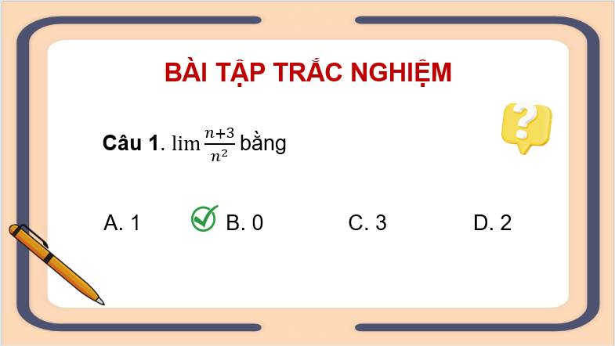  
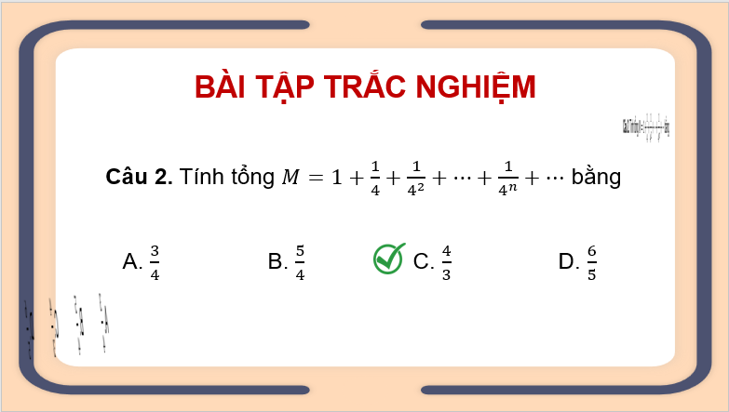  
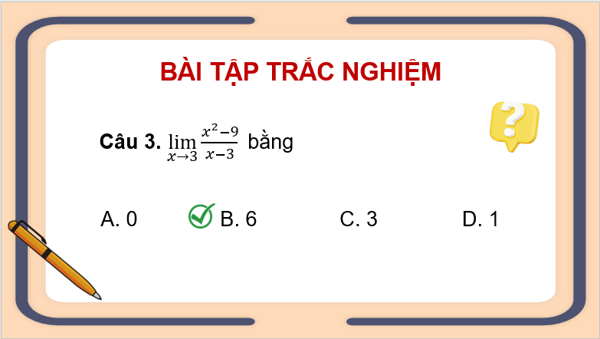  
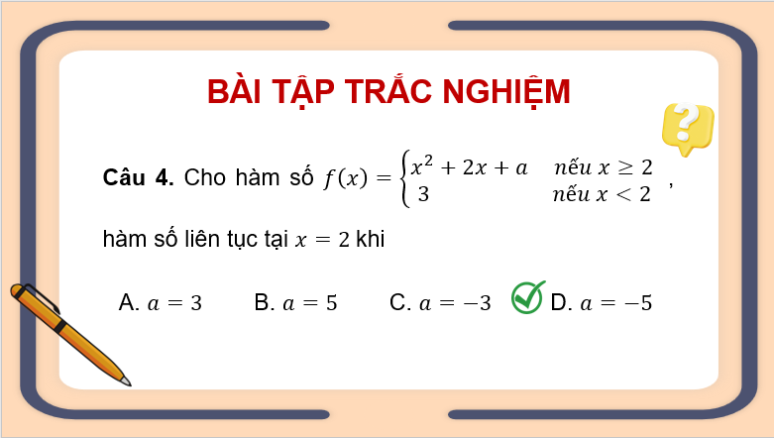  
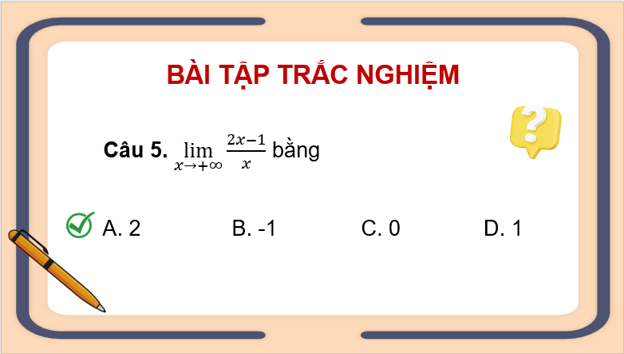  
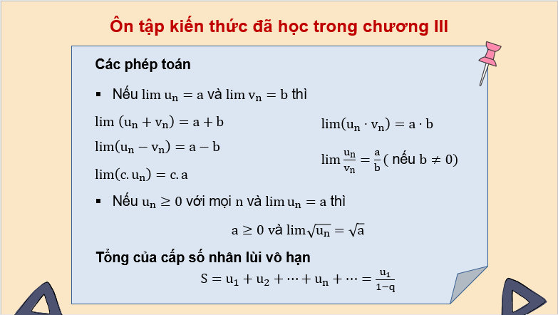  
................................  
................................  
................................  
**Giáo án Toán 11 (Cánh diều): Bài tập cuối chương 3**  
**I.** **MỤC TIÊU**  
**1. Kiến thức, kĩ năng**  
 Học sinh ôn tập và củng cố về  
- Giới hạn dãy số  
- Giới hạn hàm số  
- Hàm số liên tục.  
**2. Năng lực**  
 **Năng lực chung:**  
- Năng lực tự chủ và tự học trong tìm tòi khám phá  
- Năng lực giao tiếp và hợp tác trong trình bày, thảo luận và làm việc nhóm  
- Năng lực giải quyết vấn đề và sáng tạo trong thực hành, vận dụng.  
**Năng lực riêng:**  
- Tư duy và lập luận toán học, giải quyết vấn đề toán học:  
- Mô hình hóa toán học: vận dụng các kiến thức vào bài toán thực tế.  
- Giao tiếp toán học.  
**3. Phẩm chất**  
- Có ý thức học tập, ý thức tìm tòi, khám phá và sáng tạo, có ý thức làm việc nhóm, tôn trọng ý kiến các thành viên khi hợp tác.  
- Chăm chỉ tích cực xây dựng bài, có trách nhiệm, chủ động chiếm lĩnh kiến thức theo sự hướng dẫn của GV.  
**II. THIẾT BỊ DẠY HỌC VÀ HỌC LIỆU**  
**1. Đối với GV:** SGK, Tài liệu giảng dạy, giáo án, đồ dùng dạy học.  
**2. Đối với HS**: SGK, SBT, vở ghi, giấy nháp, đồ dùng học tập (bút, thước...), bảng nhóm, bút viết bảng nhóm.  
**III. TIẾN TRÌNH DẠY HỌC**  
**A. HOẠT ĐỘNG KHỞI ĐỘNG (MỞ ĐẦU)**  
**a) Mục tiêu:**  
− Tạo tâm thế cho HS vào bài học. Ôn lại kiến thức đã học.  
**b) Nội dung:** HS đọc tình huống mở đầu, suy nghĩ trả lời câu hỏi.  
**c) Sản phẩm:** HS trả lời được câu hỏi mở đầu.  
**d) Tổ chức thực hiện:**  
**Bước 1: Chuyển giao nhiệm vụ:**  
− GV yêu cầu HS trả lời và giải thích các câu hỏi trắc nghiệm.  
**Câu 1**. bằng  
A. 1. B. 0  
C. 3. D. 2.  
**Câu 2.** Tính tổng  bằng  
A. [Exception loading image] B. [Exception loading image]  
C. [Exception loading image] D. [Exception loading image]  
**Câu 3.** bằng  
A. 0 B. 6  
C. 3. D. 1.  
**………………………………………….**  
**………………………………………….**  
**………………………………………….**  
Xem thử và mua tài liệu:  
**Link tài liệu (PPT)Link tài liệu (word)**